แสดงภาพ และรายละเอียดของการปฏิบัติงาน
งานจราจร ประจำเดือน ตุลาคม ๒๕๖7

วันที่ 4 ตุลาคม 2567 เวลา 07.00 น. ภายใต้การอำนวยการของ ว่าที่ พ.ต.อ.สุรศักดิ์ สิทธิโชคธรรม ผกก.สภ.บางโทรัด พ.ต.ท.รุ่งโรจน์ ดีมี สว.(สอบสวน)ฯ สภ.บางโทรัด มอบหมายสั่งการให้ งานจราจร สภ.บางโทรัด อำนวยความสะดวกการจราจร ถนนพระราม 2 บริเวณจุดที่มีน้ำท่วมขัง เพื่อป้องกันอุบัติเหตุจากการใช้รถใช้ถนน และช่วยเหลือประชาชนที่ได้รับผลกระทบจากกรณีน้ำทะเลหนุนสูงบนพื้นผิวถนน

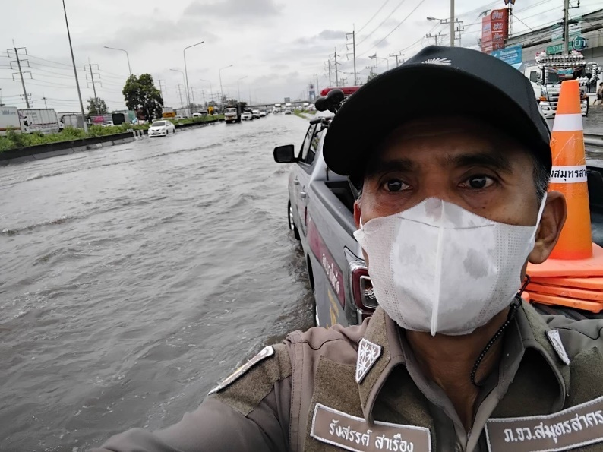
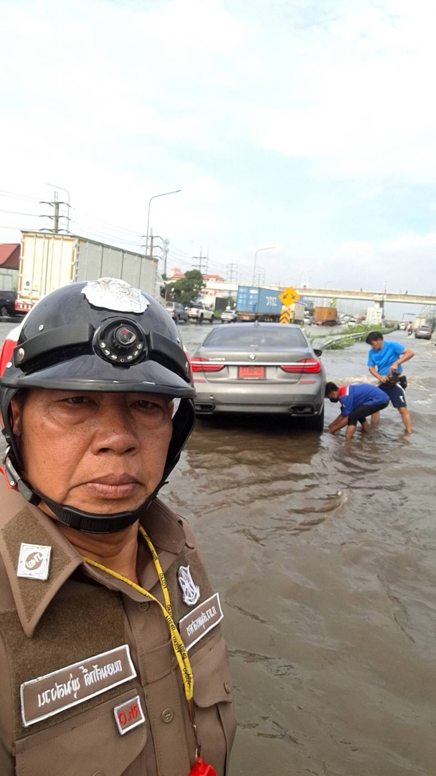

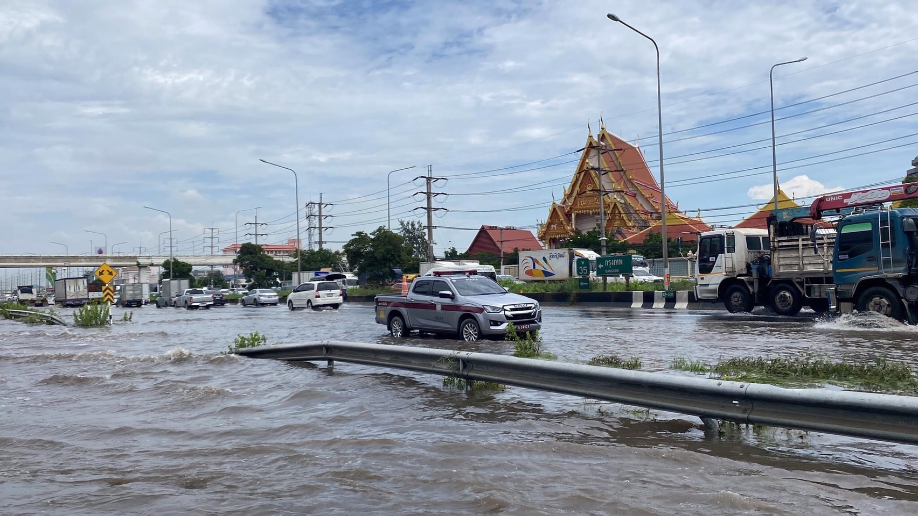

แสดงภาพ และรายละเอียดของการปฏิบัติงาน
งานจราจร ประจำเดือน ตุลาคม ๒๕๖7

วันที่ 20 ตุลาคม 2567 เวลา 07.00 น. ภายใต้การอำนวยการของ ว่าที่ พ.ต.อ.สุรศักดิ์ สิทธิโชคธรรม ผกก.สภ.บางโทรัด พ.ต.ท.รุ่งโรจน์ ดีมี สว.(สอบสวน)ฯ สภ.บางโทรัด มอบหมายสั่งการให้งานจราจร สภ.บางโทรัด อำนวยความสะดวกการจราจรถนนพระราม 2 บริเวณจุดที่มีน้ำท่วมขัง เพื่อป้องกันอุบัติเหตุจากการใช้รถใช้ถนน และช่วยเหลือประชาชนที่ได้รับผลกระทบจากกรณีน้ำทะเลหนุนสูงบนพื้นผิวถนน

